、

Supwisdom solutions

集美大学
毕业论文（设计）操作手册 学生端
V1.0.0

Written By Shanghai SupwisdomMedia Co., LTD.
上海树维信息科技有限公司
All Rights Reserved

一.选题申请
菜单位置：毕业论文（设计）-选题申请
审核流程：学生选题 -> 指导教师审核 -> 教研室/专业负责人审核
操作步骤：
- 点击功能“选题申请”，进入学生选题申报页面，

- 可查看选题开放时间，选择对应论文批次，点击“学生选题”
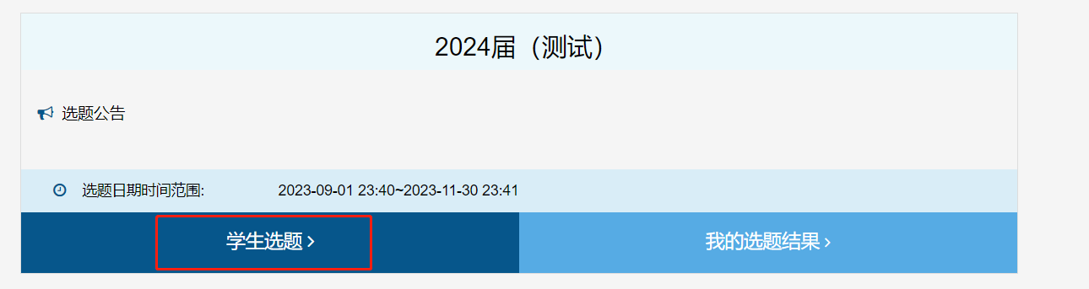
- 可查看满足条件的课题，可通过查询条件筛选感兴趣的课题
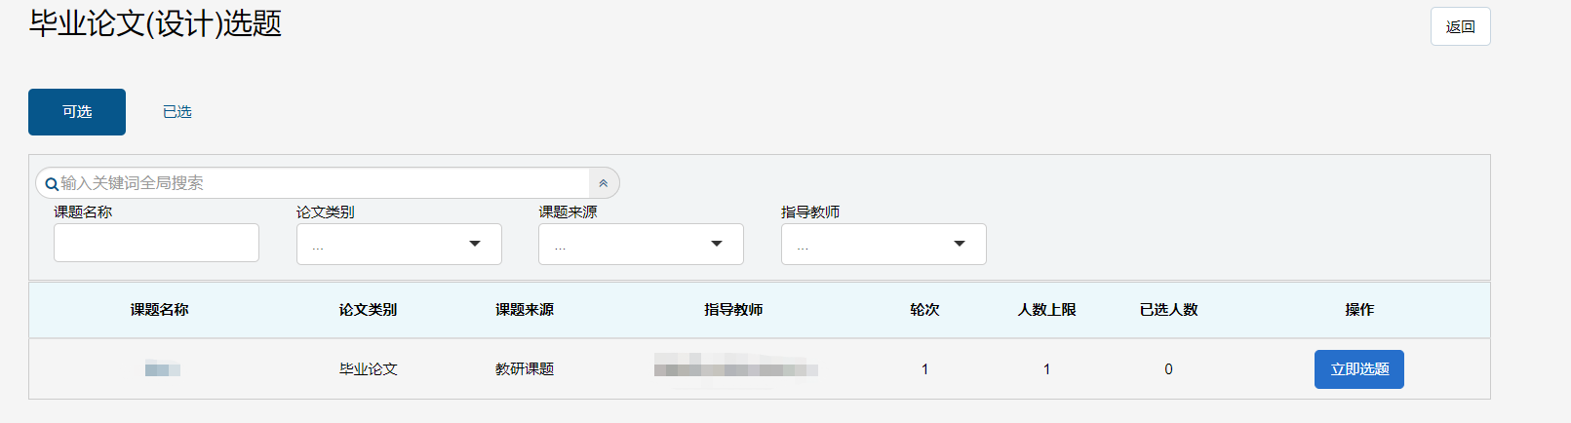
注：如果选择的课题的人数上限>1，那么需要选择对应的子课题
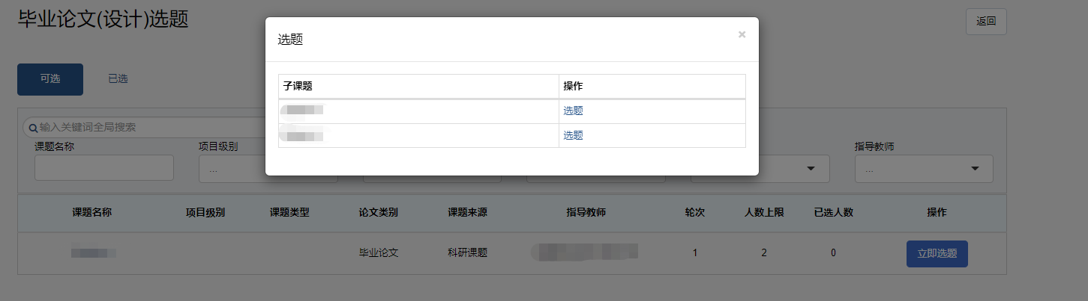
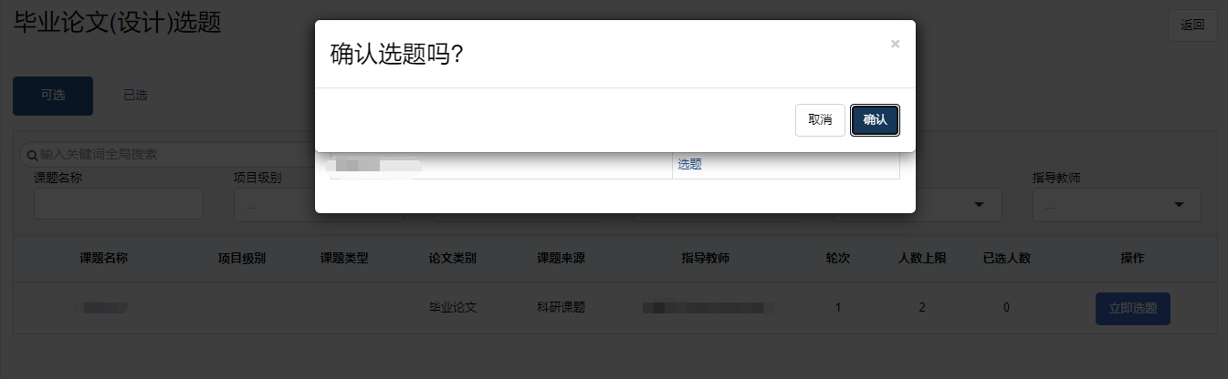
- 确定选题后，可在我的选题结果处，已选栏查看选题结果。
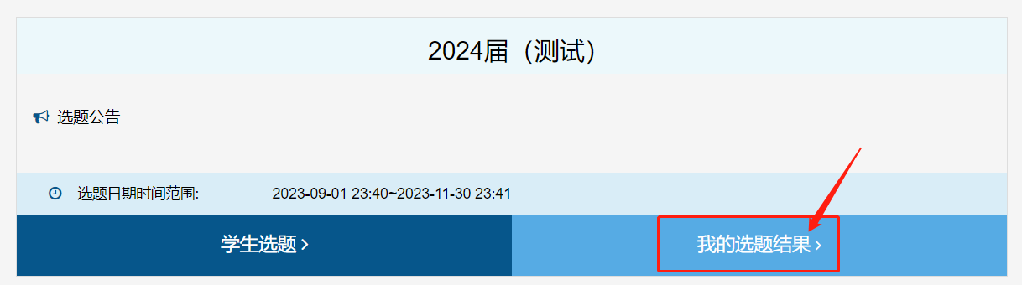
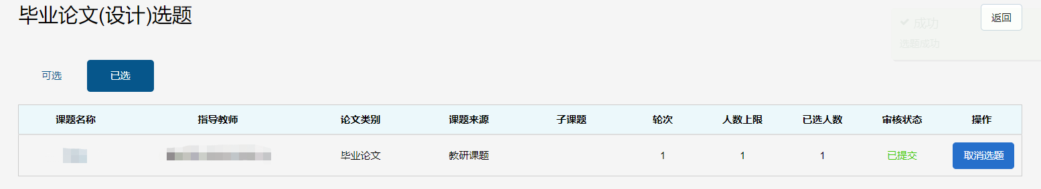

2.开题报告
菜单位置：毕业论文（设计）- 过程监控
审核流程：学生提交开题报告 -> 指导教师审核
操作步骤：
- 点击功能“过程监控”，进入论文过程监控页面，

- 点击功能“提交开题报告”
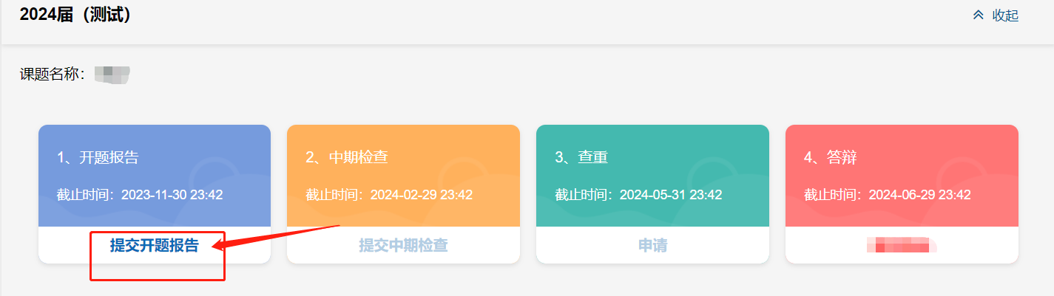
- 进入开题报告在线填写页面，需填写内容：
1.选题的目的和意义、
2.主要研究内容、
3. 完成设计（论文）的条件、方法及措施，包括实验设计、调研计划、资料收集、参考文献等内容
4. 设计（论文）的进程安排（含进度计划和预期成果）
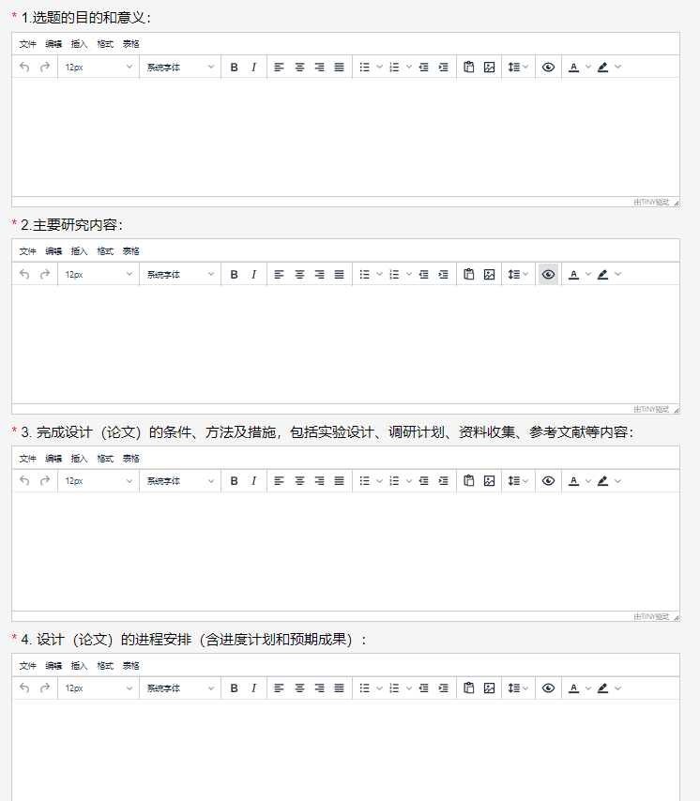
- 可进行暂存和直接提交。

3.中期检查
菜单位置：毕业论文（设计）- 过程监控
审核流程：学生提交中期检查 -> 指导教师审核 -> 教研室主任/专业负责人审核
操作步骤：
- 点击功能“过程监控”，进入论文过程监控页面，

- 点击功能“提交中期检查”，
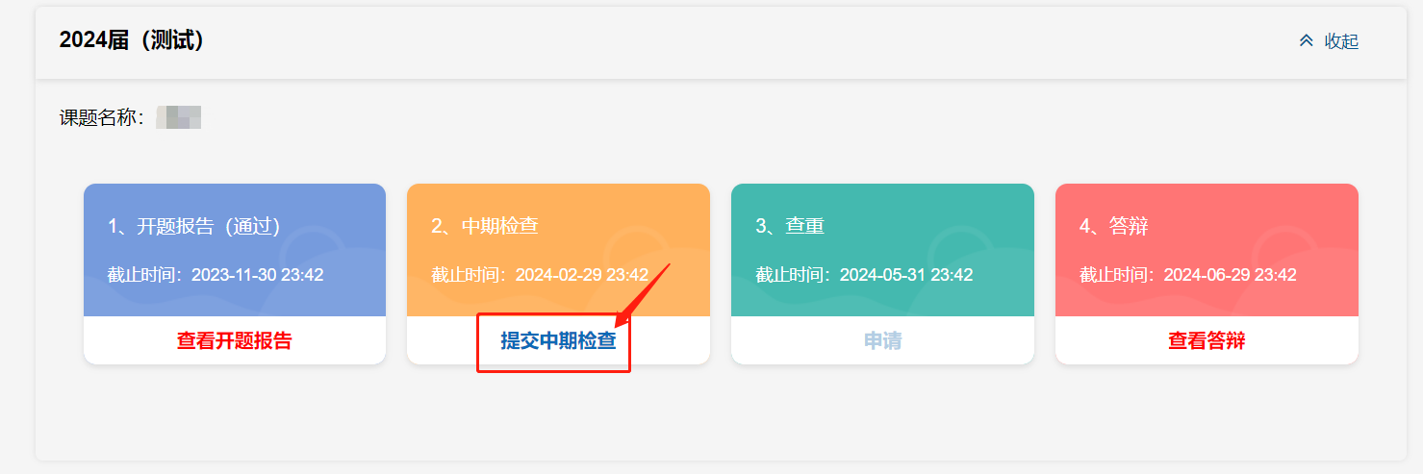
- 进入中期检查在线填写页面，需填写下面内容：
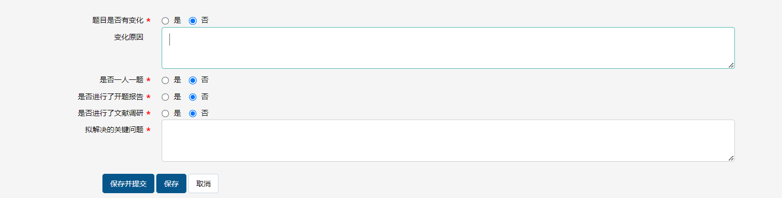
- 可进行暂存和直接提交。

4.查重
菜单位置：毕业论文（设计）- 过程监控
审核流程：学生申请查重 -> 指导教师审核
操作步骤：
- 点击功能“过程监控”，进入论文过程监控页面，

- 点击功能“申请”，
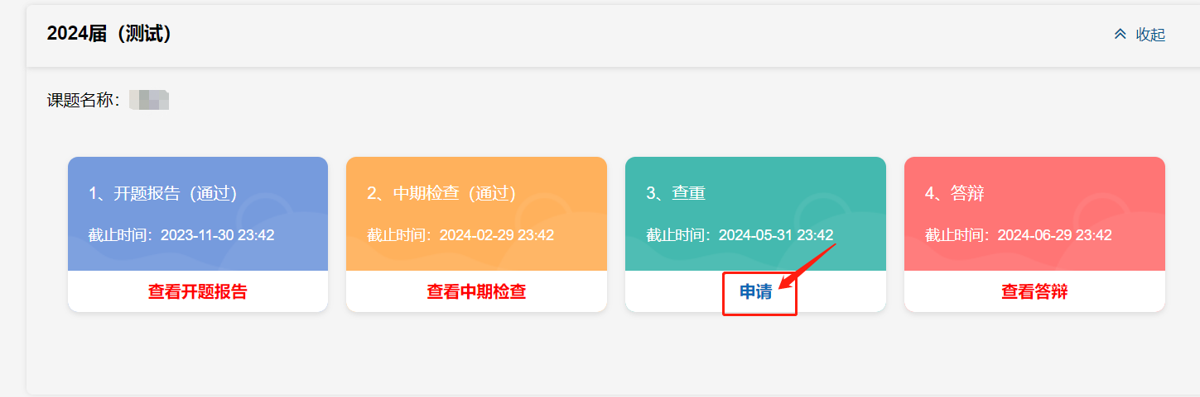
- 进入上传查重论文页面，学生需一次提交查重论文和评阅论文及其相关材料，提交后由指导老师进行审核
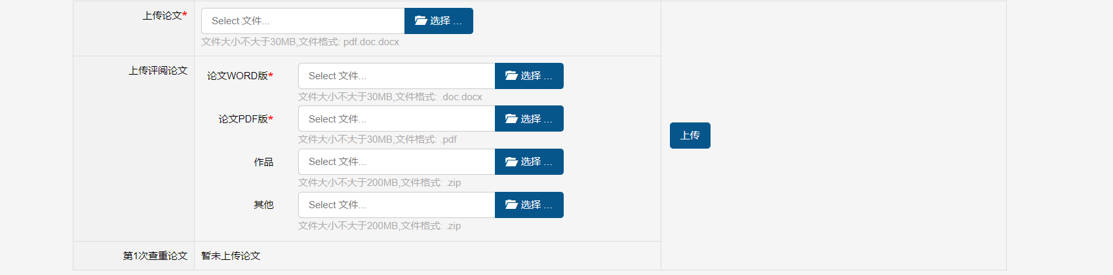
- 指导老师审核通过后，系统自动提交给知网查重，等待一会就可在教务系统查看和下载查重结果和查重报告
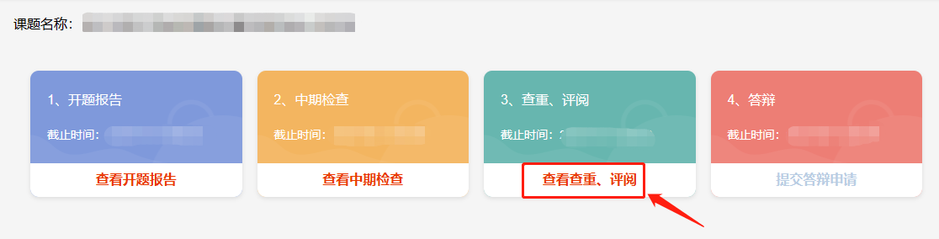
- 如需申请再次查重，点击再次查重，进行二查申请，申请后也是由指导老师进行审核，审核通过后提交知网查重。（二次查重申请条件：第一次查重成绩大于30%且不高于45%）
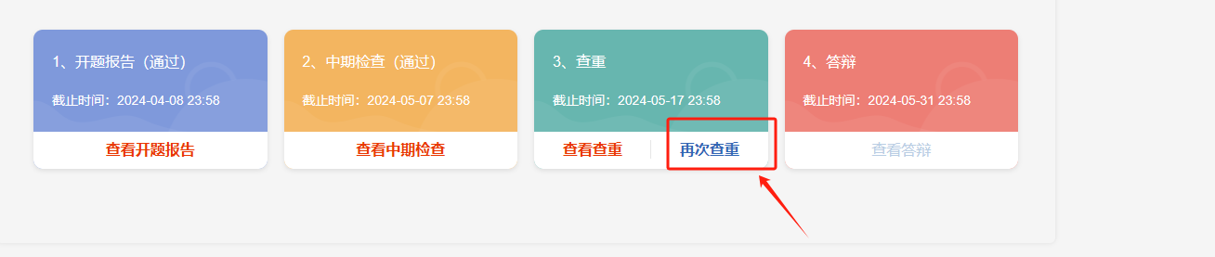
- 如需要申请特殊查重，在主菜单选择“申请特殊查重”，进行查重

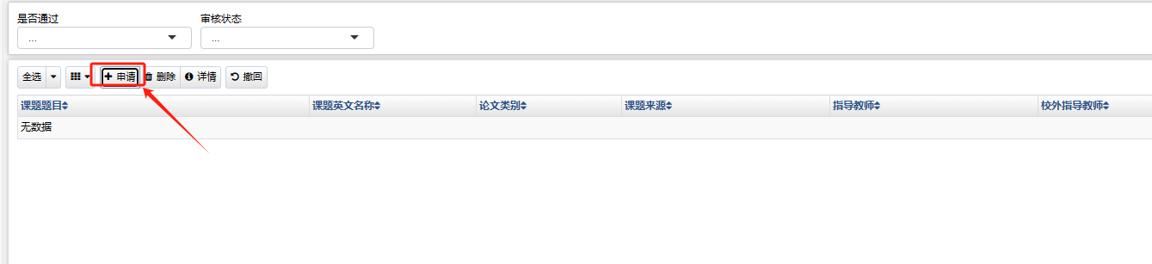

5.评阅
菜单位置：毕业论文（设计）- 过程监控
操作步骤：
- 点击功能“过程监控”，进入论文过程监控页面，

- 评阅论文需重新上传，退回后，点击上传评阅论文进行上传。
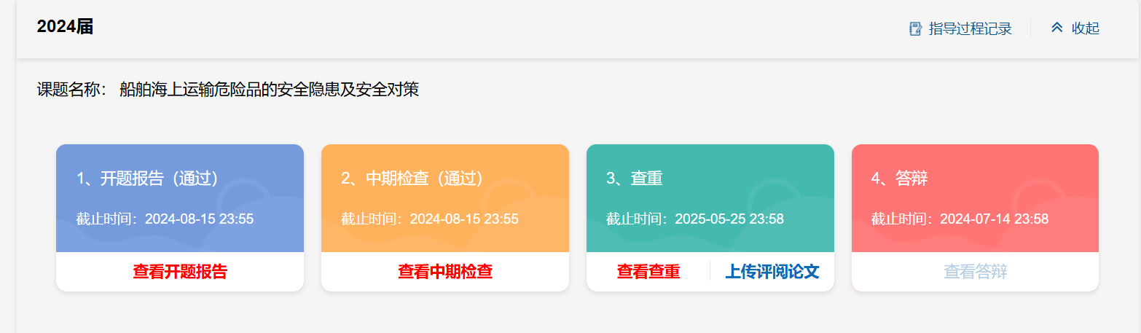
- 评阅信息发布后，学生可以查看评阅意见及评阅成绩


6.答辩
菜单位置：毕业论文（设计）- 过程监控
操作步骤：
- 点击功能“过程监控”，进入论文过程监控页面，

- 答辩成绩发布后，可以在答辩模块里查看答辩信息。
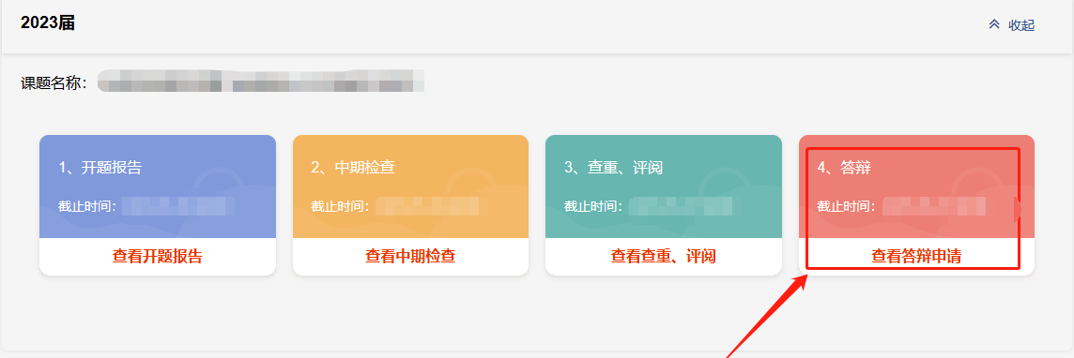

7.指导过程记录
菜单位置：毕业论文（设计）- 学生指导过程记录
审核流程：学生提交 -> 指导教师审核
操作步骤：
- 点击功能“过程监控”，进入论文过程监控页面
- 点击功能“学生指导过程记录”，进入填写学生指导过程记录页面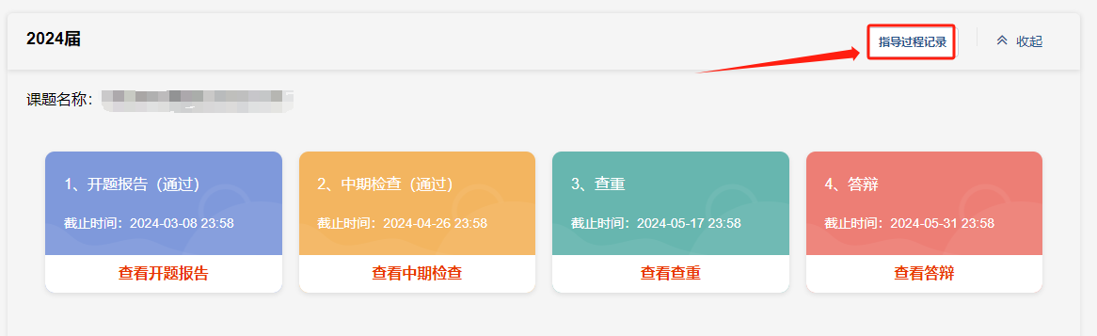
- 点击功能“新建”，填写指导过程记录内容
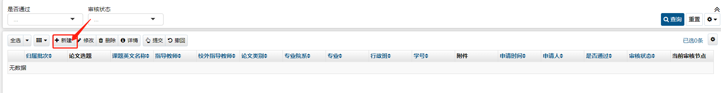
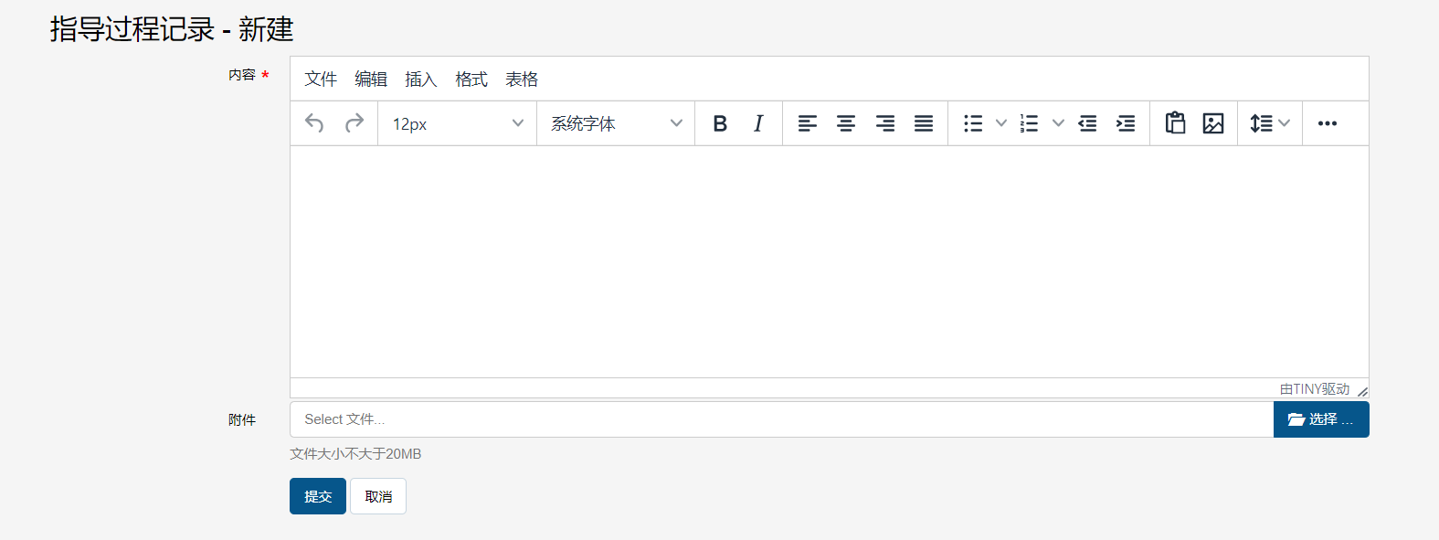

8.优秀毕业论文申请
菜单位置：毕业论文（设计）- 优秀毕设申请
审核流程：学生提交 -> 指导教师审核 -> 学院审核 -> 教务处初审 -> 教务处终审
操作步骤：
- 点击功能“优秀毕设申请”，进入申请优秀毕设页面

- 满足优秀毕业论文申请条件的学生填写相关信息

9.归档
菜单位置：毕业论文（设计）- 学生论文归档
操作步骤：学生提交 -> 指导教师审核 -> 学院确认
操作步骤：
- 点击功能“过程监控”，进入论文过程监控页面，

- 学生填写相关信息和上传归档需要的上传论文材料，提交后由指导老师进行审核。
